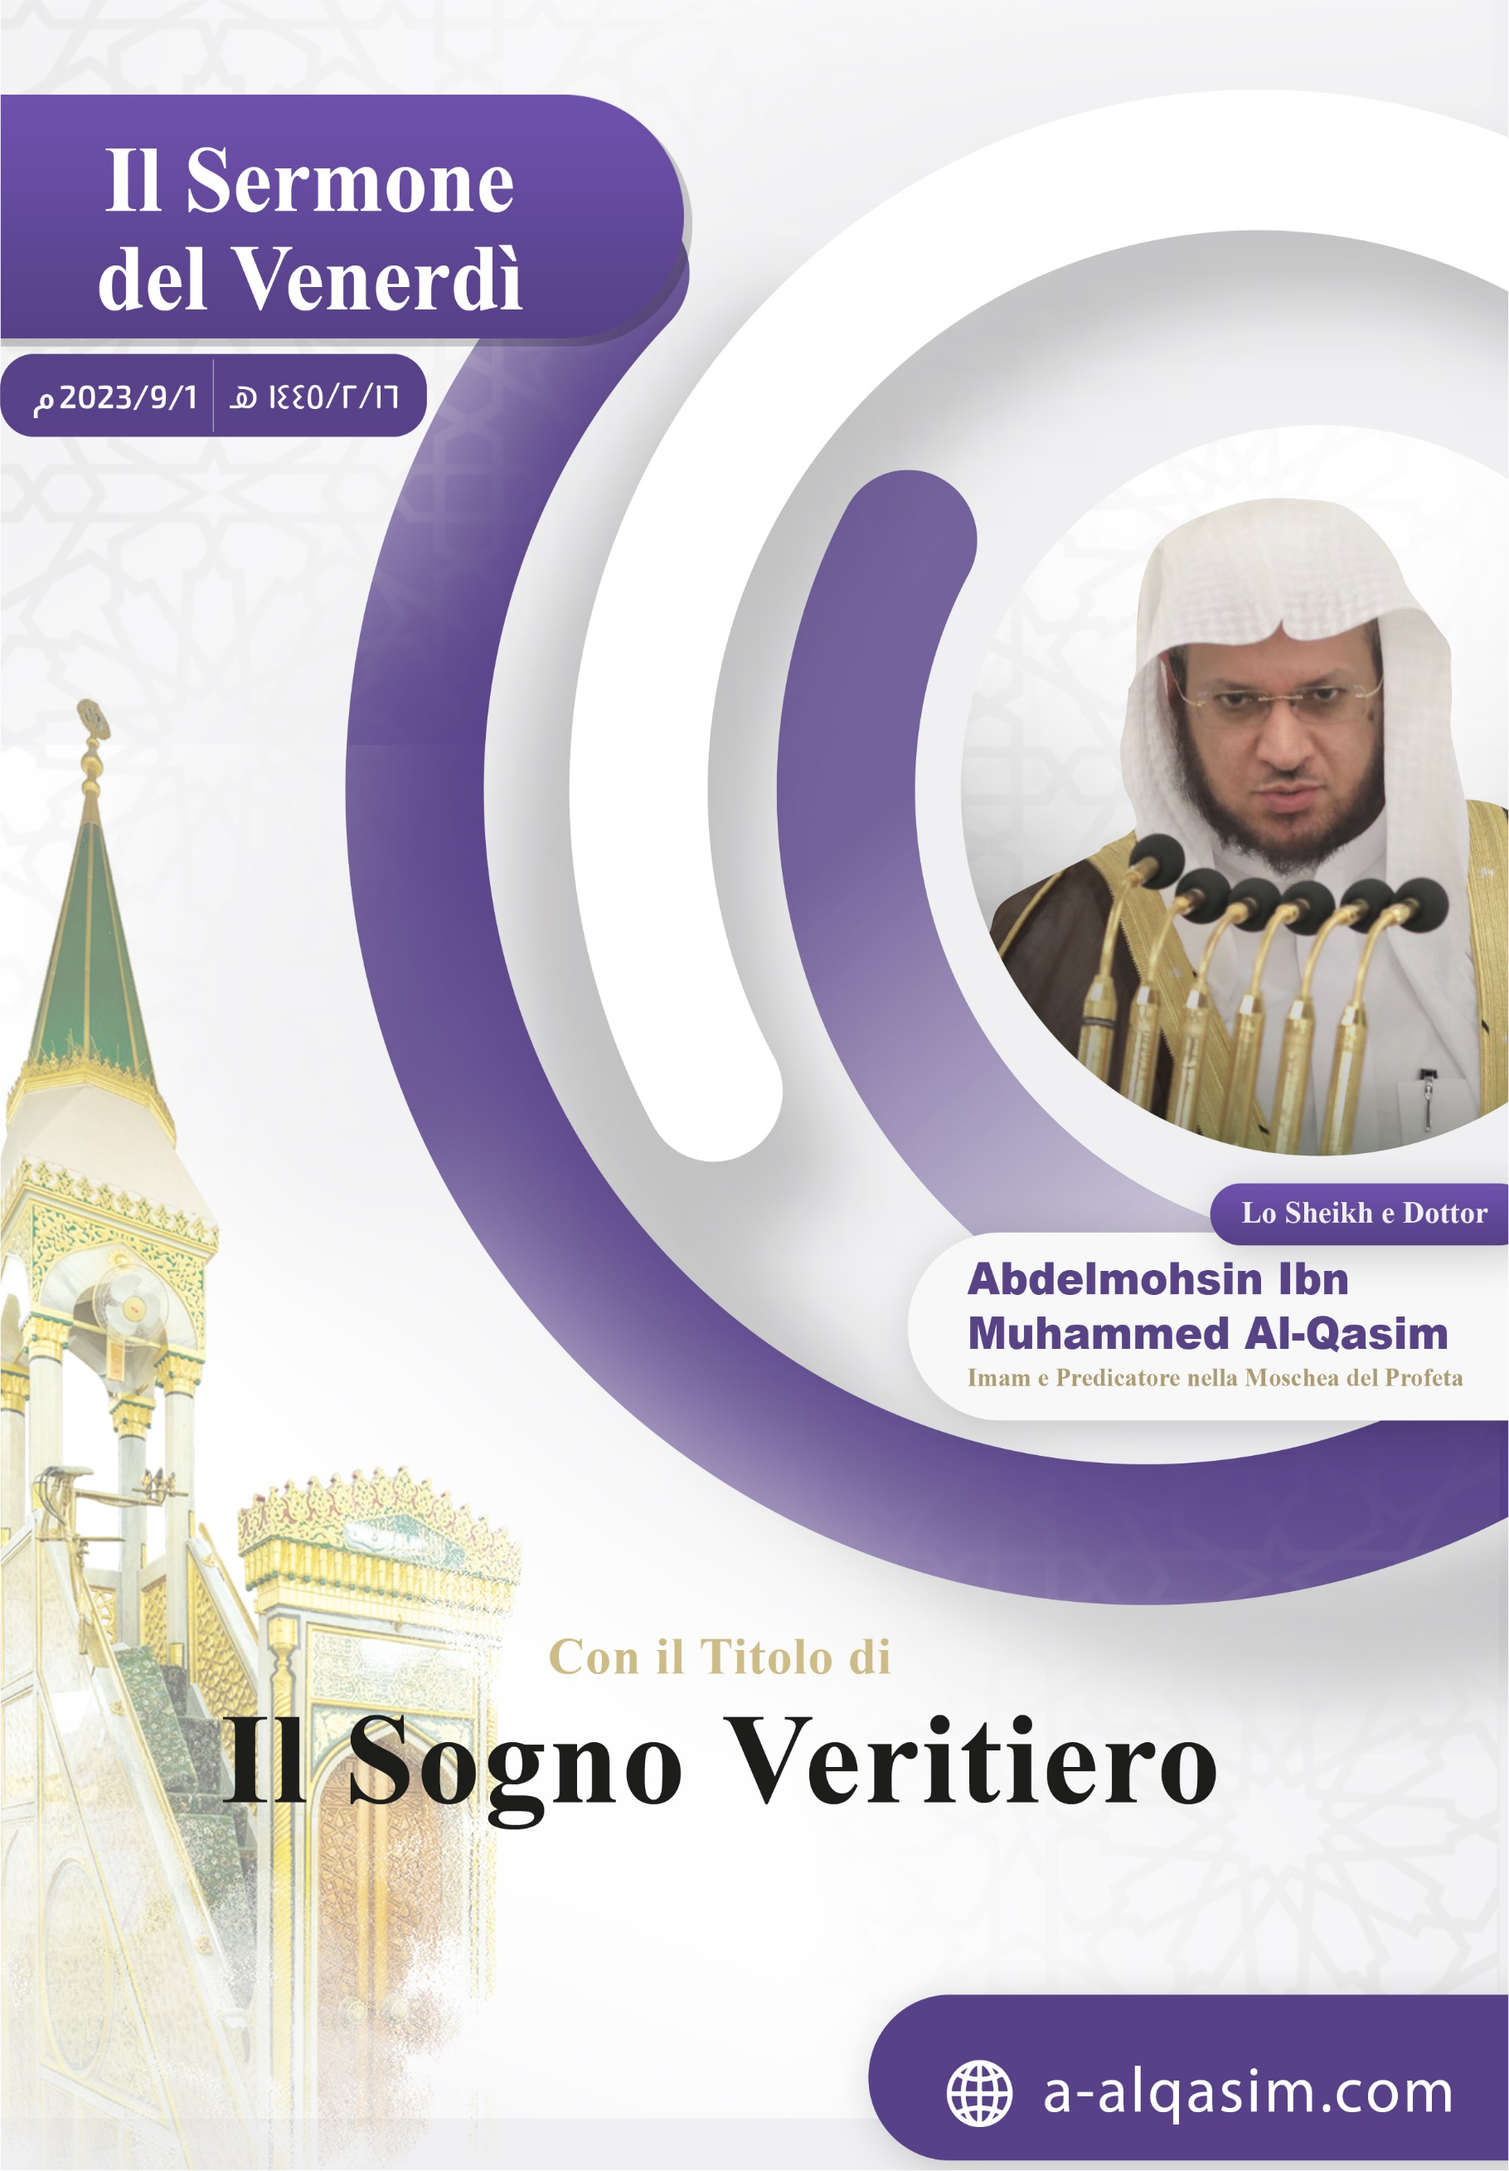

Il Sogno Veritiero
In verità ogni lode appartiene ad Allah. Lo lodiamo, chiediamo il Suo aiuto, imploriamo il Suo perdono e ci rifugiamo in Allah dai mali delle nostre anime e dalle malvagità delle nostre azioni. Chi è guidato da Allah non sarà traviato, e chi è traviato non avrà nessuno che lo guidi. Testimonio che non c'è dio all'infuori di Allah, Unico, senza associati, e testimonio che Muhammad è Suo servo e messaggero. Che Allah lo elogi, così come la sua famiglia e i suoi compagni, e dia loro abbondante pace.
Amma Ba’d:
Temete Allah, o servi di Allah, con vero timore, e osservateLo nel segreto e nell'intimità.
O Musulmani:
Allah ha elargito ai Suoi servi doni evidenti e nascosti durante la veglia e il sonno e lui sia Eccelso, gestisce le cose nella notte e nel giorno. Per Sua saggezza Allah ha nascosto la “conoscenza dell'invisibile” alle creature, e non c'è modo di conoscere l'invisibile se non attraverso ciò che Allah rivela ai Suoi messaggeri. Dice l'Eccelso:
{ﳄ ﳅ ﳆ ﳇ ﳈ ﳉ ﳊ *
ﳌ ﳍ ﳎ ﳏ ﳐ ﳑ ﳒ ﳓ ﳔ ﳕ ﳖ ﳗ ﳘ}
"Colui che conosce l'invisibile non rende noto il Suo invisibile a nessuno; tranne a messaggero da Lui eletto. Egli lo protegge con guardiani d'innanzi e di dietro."[al-Jinn: 27]
Tra i doni nascosti di Allah e le meraviglie del Suo straordinario operato, c'è che ha preservato una parte della profezia per far conoscere qualcosa dell'invisibile a chi vuole tra i Suoi servi, nei loro sogni. Il Profeta (che gli elogi di Allah e la pace siano su di lui) disse: "Non è rimasto della profezia che le buone novelle". Gli chiesero: "Cosa sono le buone novelle?". Rispose: "Il sogno veritiero" (riportato da al-Bukhari). In esso c'è tanto della sublime scienza di Allah e della Sua benevolenza da accrescere la fede del credente, informandolo di cose passate, presenti e future, risparmiandogli l'inganno degli indovini e simili. Contiene esortazioni al bene, ammonimenti dal male, lieti annunci e avvertimenti.
Il sogno ha grande valore nella Legge Divina: è con i profeti nelle prove più dure, ed esso è rivelazione solo per loro. Disse Abramo a Ismaele (su di loro la pace):
{ﳍ ﳎ ﳏ ﳐ ﳑ ﳒ ﳓ}
"O figlio mio, ho visto nel sogno immolarti!" [as-Saffat: 102]
Allah innalzò il rango di Abramo per aver creduto al sogno e obbedito all'ordine del suo Signore, garantendogli una lode sincera da generazione a generazione. Disse l'Eccelso:
{ﱝ ﱞ ﱟ ﱠ * ﱢ ﱣ ﱤ * ﱦ ﱧ ﱨ}
"E abbiamo lasciato lode su di lui nelle generazioni future. Pace su Abramo! Così premiamo coloro che fanno il bene." [as-Saffat: 108-110]
E la vita di Giuseppe (su di lui la pace) iniziò con un sogno:
{ﲵ ﲶ ﲷ ﲸ ﲹ ﲺ ﲻ ﲼ ﲽ ﲾ ﲿ}
"O mio padre, ho visto in sogno undici stelle, il sole e la luna prostrarsi davanti a me." [Yusuf: 4]
E si realizzò il suo sogno con onore ed elevazione del suo rango:
{ﱺ ﱻ ﱼ ﱽ ﱾ ﱿ ﲀﲁ }
"E alzò i suoi genitori sul trono e si prostrarono davanti a lui." [Yusuf: 100]
L'inizio del bene e della luce per questa comunità fu attraverso un sogno. Disse 'A'isha - che Allah sia soddisfatto di lei - : "L'inizio della rivelazione al Messaggero di Allah (che gli elogi di Allah e la pace siano su di lui) fu il sogno veritiero nel sonno, tanto che non vedeva un sogno senza che si avverasse come l'alba che sorge" (concordato da al-Bukhari e Muslim).
Nella battaglia di Badr, Allah mostrò al Suo Profeta la vittoria in sogno, e informò i suoi compagni; ciò rafforzò i loro cuori e si incoraggiarono a combattere il loro nemico nonostante la loro inferiorità numerica:
{ﲋ ﲌ ﲍ ﲎ ﲏ ﲐﲑ ﲒ ﲓ ﲔ ﲕ ﲖ ﲗ ﲘ ﲙ ﲚ ﲛﲜ }
"[E ricorda o Muhammed] Quando Allah ti mostrò nel tuo sogno che erano pochi. E se te li avesse mostrati molti, certamente avreste perso coraggio e avreste litigato sulla decisione, ma Allah ti ha salvato." [al-Anfaal: 43]
E Allah mostrò al Suo Profeta la conquista della Mecca mentre egli era a Medina, e ciò fu una lieta novella per loro:
{ﲠ ﲡ ﲢ ﲣ ﲤ ﲥﲦ ﲧ ﲨ ﲩ ﲪ ﲫ ﲬ ﲭ ﲮ ﲯ ﲰ ﲱ ﲲﲳ}
"Allah è stato certamente veritiero sulla visione del Suo messaggero. Entrerete sicuramente nella Moschea Sacra, se Allah vuole, in sicurezza, rasando le vostre teste e accorciando i capelli, senza aver paura." [al-Fath: 27] E Allah gliela fece conquistare dopo un anno.
Il Profeta (che gli elogi di Allah e la pace siano su di lui) se vedeva un sogno lo diceva ai suoi compagni. Oltre questo, quando pregava all'alba si rivolgeva ai compagni chiedendo: "Ha visto qualcuno di voi un sogno veritiero stanotte?" (concordato da al-Bukhari e Muslim).
L'origine della legislazione della chiamata alla preghiera (Azhan) fu l'approvazione da parte del Profeta (che gli elogi di Allah e la pace siano su di lui) di un sogno fatto dal compagno 'Abd Allah bin Zayd - che Allah sia soddisfatto di lui - che disse: "Quando fu mattina andai dal Messaggero di Allah (che gli elogi di Allah e la pace siano su di lui) e gli raccontai ciò che avevo visto, ed egli disse: «È un sogno vero, se Allah vuole. Alzati con Bilal e spiegagli ciò che hai visto e che faccia la chiamata in quel modo»" (riportato da Ahmad). Disse Ibn 'Abd al-Barr: "Gli imam della retta guida tra i compagni, i seguaci e gli studiosi musulmani ahl as-Sunnah wa al-Jamaa’ah sono concordi nel credere ad essa".
I sogni sono di tre tipi: quelli veritieri e devono necessariamente avverarsi, mentre gli altri due: sono quelli di Satana o fantasie oniriche. Disse il Profeta (che gli elogi di Allah e la pace siano su di lui): "Il sogno è di tre tipi: il sogno veridico ed è una lieta novella da Allah, il sogno che rattrista ed è da Satana, e il sogno derivante dai dialoghi interni dell'uomo con sé stesso." (riportato da Muslim).
Il sogno veritiero rallegra il credente senza renderlo presuntuoso, ed è una parte della profezia. Il Profeta (che gli elogi di Allah e la pace siano su di lui) disse: "Il sogno del credente è una tra le quarantasei parti della profezia" (concordato da al-Bukhari e Muslim) ed è tra le "buone novelle" rimaste dopo la fine della profezia. Fu chiesto al Profeta (che gli elogi di Allah e la pace siano su di lui) riguardo al detto di Allah Altissimo:
{ﱑ ﱒ ﱓ ﱔ ﱕ ﱖ ﱗﱘ}
"Per loro ci sono buone notizie in questa vita e nell'aldilà." [Yunus: 64].
Egli disse: "È il sogno veritiero che vede il musulmano o che viene visto (da qualcun’altro) per lui" (riportato da Ahmad).
Il sogno veritiero è parte della profezia, e la profezia è rivelazione. Chi mente sul sogno è come se mentisse su Allah dicendo di aver visto ciò che non ha visto. Disse il Profeta (che gli elogi di Allah e la pace siano su di lui): "Tra le peggiori menzogne: sostenere che l'occhio abbia visto (nel sonno) ciò che in realtà non ha visto" (riportato da al-Bukhari). E nel Giorno del Giudizio gli sarà ordinato ciò che non ha la capacità di fare, per aggravare il suo tormento. Il Profeta (che gli elogi di Allah e la pace siano su di lui) disse: "Chi sostiene di aver avuto un sogno che non ha avuto, gli sarà ordinato di annodare due chicchi di grano, e non ne sarà capace" (riportato da al-Bukhari).
E sebbene i sogni veritieri accadano per lo più alla gente virtuosa, possono capitare anche ad altri. Giuseppe (su di lui la pace) interpretò i sogni dei due compagni di cella, e si avverarono. E interpretò il sogno delle sette vacche, del re miscredente, ed anche quello fu vero. Al-Bukhari nel suo Sahih disse: "Capitolo sui sogni di carcerati, corrotti e miscredenti", e Ibn Hazm, che Allah gli faccia misericordia, disse: "Il sogno del miscredente può essere vero, ma allora non è parte della profezia né delle 'buone novelle', bensì un avvertimento per lui e altri, e un'ammonizione".
Il sogno diurno è vero come quello notturno; il Profeta (che gli elogi di Allah e la pace siano su di lui) entrò da Umm Haram bint Milhan - che Allah sia soddisfatto di lei - e lì fece un pisolino diurno e vide un sogno che le raccontò. (concordato da al-Bukhari e Muslim).
Chi vede un sogno gradito, gli è raccomandato ringraziare Allah, rallegrarsi e raccontarlo a chi ama, ma non al malvagio invidioso, come disse Giacobbe (su di lui la pace):
{ﱁ ﱂ ﱃ ﱄ ﱅ ﱆ ﱇ ﱈ ﱉ ﱊﱋ}
"Disse: 'O mio figlio, non raccontare la tua visione ai tuoi fratelli, altrimenti trameranno contro di te.'" [Yusuf: 5]
E chi vede qualcosa di spiacevole è bene che cerchi rifugio in Allah dal suo male e dal male di Satana, che sputi alla sua sinistra tre volte, che si giri sul fianco opposto a quello su cui era sdraiato, e non ne parli con nessuno, ma si alzi e preghi. Disse al-Nawawi, che Allah gli faccia misericordia: "Se si limita a una parte di questo è sufficiente, con il permesso di Allah l'Altissimo, come affermato chiaramente negli hadith, per allontanarne il danno".
L'interpretazione dei sogni è tra le conoscenze dei profeti e dei credenti, ed è una scienza rara che coniuga dono divino e apprendimento, una grazia che Allah elargisce a chi vuole. L'Eccelso dice, narrando di Giuseppe (su di lui la pace):
{ﲵ ﲶ ﲷ ﲸﲹ}
"E per insegnargli l'interpretazione dei sogni." [Yusuf: 21]
L'interpretazione dei sogni è una fatwa (parere legale) nella quale nessuno può immischiarsi senza conoscenza. Disse Giuseppe (su di lui la pace) ai due giovani:
{ﲛ ﲜ ﲝ ﲞ ﲟ}
"È stata decretata la questione di cui avete chiesto." [Yusuf: 41]
E disse il Re:
{ﳆ ﳇ ﳈ}
"Interpretate il mio sogno." [Yusuf: 43]
E disse il giovane a Giuseppe:
{ ﱚ ﱛ ﱜ ﱝ }
"Interpreta per noi [il sogno delle] sette mucche …" [Yusuf: 46]
L'interpretazione dei sogni si basa sul confronto, la similitudine e la considerazione del razionale col percepibile. Disse Ibn al-Qayyim - che Allah gli faccia misericordia: " Tutte le parabole del Corano sono fondamenti e basi per la scienza dell'interpretazione, per chi sappia dedurre rettamente da esse. E così chi comprende il Corano, con esso interpreterà i sogni nel modo migliore. Invero, i princìpi corretti dell'interpretazione sono tratti dalla luce del Corano".
Chi desidera l'interpretazione di un sogno, non la chieda se non a un sapiente nell'interpretazione. Non tutti quelli accreditati come tali sono capaci di interpretare, né chi si è limitato ai libri sui sogni può essere un interprete, poiché ciò dipende dalle persone, dal tempo e dal luogo. Fu chiesto a Malik - che Allah gli faccia misericordia: "Tutti possono interpretare i sogni?". Rispose: "Si scherza forse con la profezia?!".
A chi Allah elargisce la capacità di buona interpretazione, che si attenga al temere Allah, e si allontani da ostentazione e vanagloria, e che chieda al suo Signore sostegno e rettitudine, e sia attento a cadere nella presunzione che porta alla privazione dei doni, e che ringrazi Allah per questo dono. Disse Giuseppe (su di lui la pace) ringraziando Allah per la Sua grazia:
{ﲮ ﲯ ﲰ ﲱ ﲲ ﲳ ﲴ ﲵ ﲶﲷ}
"O mio Signore, mi hai dato dominio su parte del Regno e mi hai insegnato l'interpretazione dei sogni." [Yusuf: 101]
Il muftī, l'interprete e il medico vengono a conoscenza dei segreti e difetti delle persone che altri non conoscono ed è dovere loro, tenere in segreto ciò che non è bene divulgare.
Il sogno veritiero si realizzerà inevitabilmente, che sia stato interpretato o no. Giacobbe disse a Giuseppe (su di loro la pace):
{ﱃ ﱄ ﱅ}
"Non raccontare la tua visione." [Yusuf: 5]
E non lo interpretò, ma si avverò lo stesso. L'interprete rivela solo la realtà a cui il sogno allude, e può centrare o sbagliare. Il Profeta (pace e benedizioni su di lui) disse ad Abu Bakr - che Allah sia soddisfatto di lui - dopo la sua interpretazione di un sogno: "Hai colto nel segno in parte e sbagliato in parte" (concordato da al-Bukhari e Muslim).
Quanto al tempo della realizzazione, può avvenire subito o essere ritardata di poco o molto. 'Abd Allah b. Shaddad - che Allah gli faccia misericordia - disse: "Il sogno di Giuseppe si realizzò dopo quarant'anni, ed è il massimo ritardo per un sogno". E il musulmano sappia che ciò che Allah decreta per lui è un bene, nell'immediato o nel futuro.
Amma ba’d, o musulmani:
Quando si allontanarono i tempi della profezia e delle sue tracce, Allah compensò i credenti con il sogno. Il Profeta (che gli elogi di Allah e la pace siano su di lui) disse: "Quando si avvicinerà la Fine, il sogno del credente raramente mentirà" (concordato da al-Bukhari e Muslim). Mentre nel periodo di forte luce profetica, manifestazione e intensità vi era ciò che rendeva il sogno superfluo.
I più veritieri tra le persone nei sogni sono i più veritieri tra le persone nei loro discorsi quando sono svegli. Il Profeta (che gli elogi di Allah e la pace siano su di lui) disse: "Il più veritiero di voi nei sogni è il più veritiero nel discorso" (riportato da Muslim). Disse Ibn Hajar - che Allah gli faccia misericordia: "Chi è solito dire il vero da sveglio, sarà così anche nei sogni e non vedrà altro che verità. Diversamente il bugiardo e confuso, il cui cuore è corrotto, non vedrà che confusione e fantasticherie".
Attieniti dunque alla sincerità nel discorso e al timore di Allah, e otterrai il bene di questa vita e dell'altra.
A’uthu billAllhi min Ash-ShayTani Ar-Rajīm
{ﱺ ﱻ ﱼ ﱽ ﱾ ﱿ ﲀﲁ ﲂ ﲃ ﲄ ﲅ ﲆ ﲇ ﲈ ﲉ ﲊ ﲋ ﲌﲍ}
"E alzò i suoi genitori sul trono e si prostrarono davanti a lui. E disse: 'O mio padre, questa è l'interpretazione del mio sogno passato. Il mio Signore l'ha reso realtà.'" [Yusuf: 100]
Che Allāh ci regali prosperità attraverso il Magnifico Corano …

Secondo Sermone
Sia lodato Allah per la sua generosità; ed a Lui va il riconoscimento e la gratitudine per averci dato la virtù di compiere bene, e testimonio che non c’è vera divinità all’infuori di Allah e non ha soci, magnificandoLo, e testimonio che il suo Profeta Muhammed è suo Servo e Messaggero, Pace e Benedizione su di Lui, sulla Sua Famiglia e sui Suoi Compagni.
O musulmani:
La religione si è completata con la morte del Profeta (che gli elogi di Allah e la pace siano su di lui). Con il sogno non si stabilisce alcuna norma legale riguardante l’islam. Disse ash-Shāṭibī - che Allah gli faccia misericordia: "Il suo beneficio (cioè del sogno) è solo annunciare una lieta novella o un avvertimento, ma non derivarne norme".
Allah ha preservato il nostro Profeta Muḥammad (che gli elogi di Allah e la pace siano su di lui) dal fatto che Satana assumesse la sua forma. Chi, dunque, lo vede in sogno, lo ha visto realmente, poiché il Profeta (che gli elogi di Allah e la pace siano su di lui) disse: "Chi mi vede in sogno, mi ha veramente visto, poiché Satana non può assumere la mia forma" (concordato da al-Bukhari e Muslim).
E vedere il Profeta (che gli elogi di Allah e la pace siano su di lui) in sogno non indica che si è migliori di altri. E chi lo si vede in una forma contraria alla sua descrizione autentica presente nella Sunna e nella sua biografia, o ordina cose false, in verità si tratta di illusioni oniriche; e il bene sta nel seguire il Profeta (che gli elogi di Allah e la pace siano su di lui).
Sappiate che Allah vi ha benedetto con la preghiera verso il Suo Profeta …
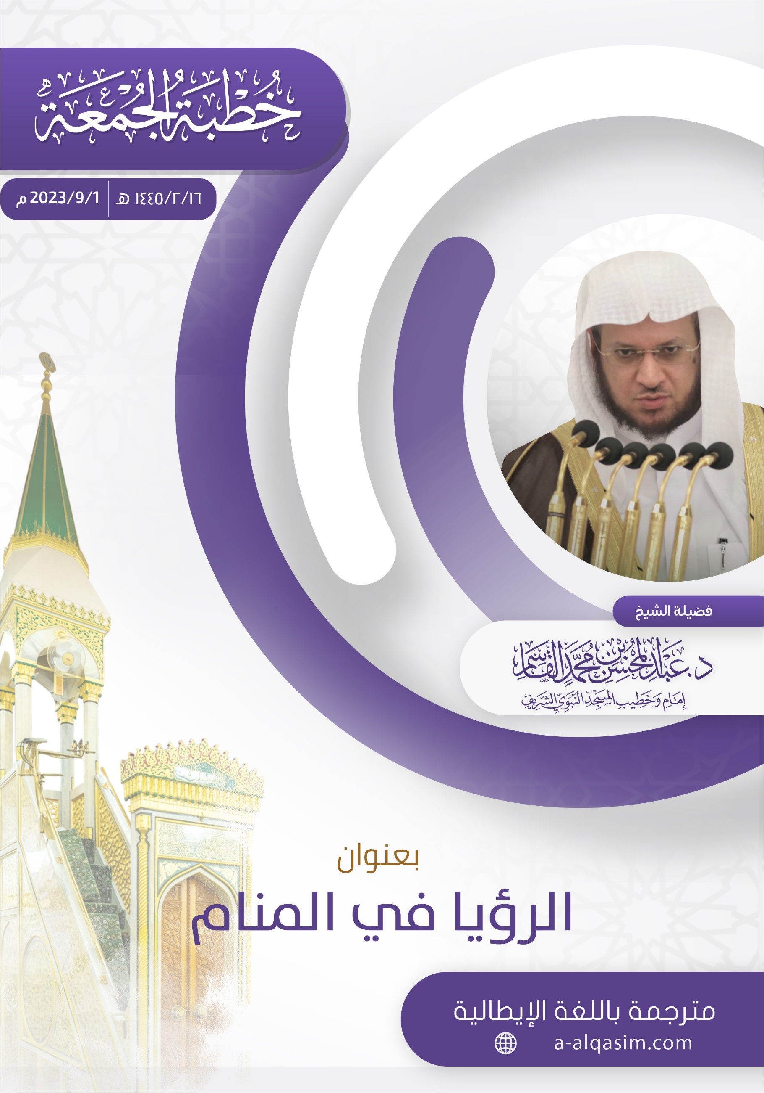

È stato fatto questo sermone il giorno di venerdì, il sedicesimo di Ṣafar, dell'anno 1445 dell'Egira, nella Moschea del Profeta.
Parola usata in arabo all’inizio dei sermoni e nelle lettere per passare dall’introduzione all’argomento, o per passare da un argomento all’altro.
Significa: Mi rifugio in Allāh da Satana il lapidato; viene usata di solito prima di leggere il Corano.

